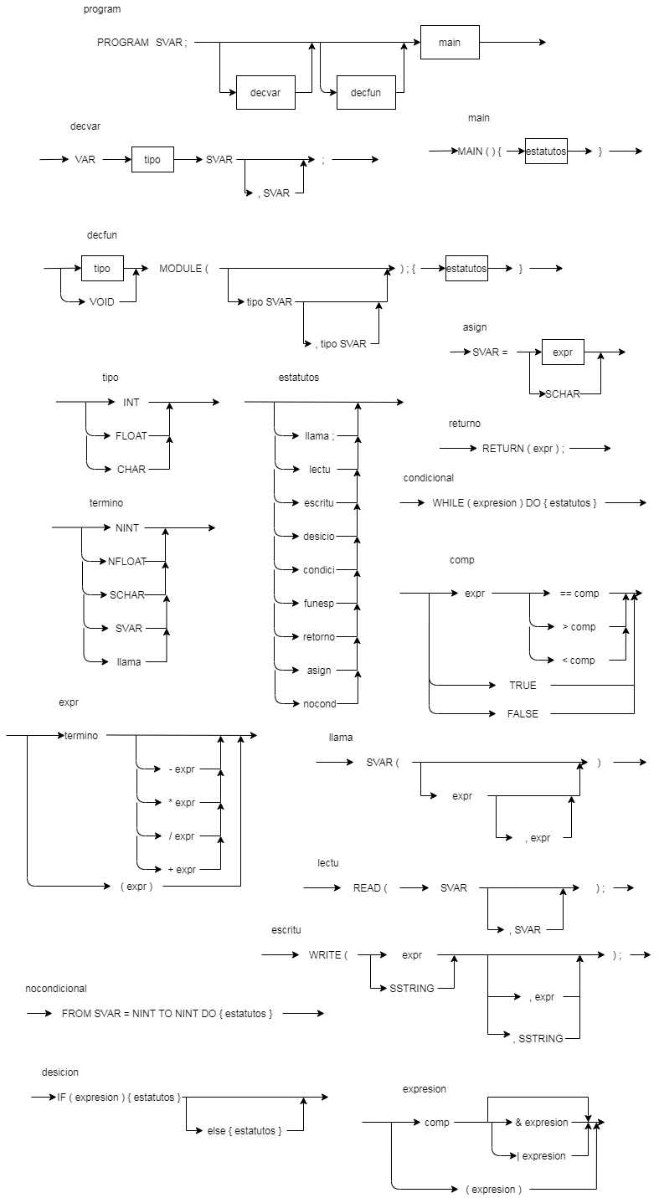

program : PROGRAM SVAR PUNCOM decvar decfun MAIN LPAREN RPAREN LPAREN2 estatutos RPAREN2

decvar : VAR tipo SVAR nomvar decvar2

| empty

decvar2 : tipo SVAR nomvar decvar2

| empty

nomvar : COMA SVAR nomvar

| PUNCOM

tipo : INT

| FLOAT

| CHAR

decfun : MODULE funtipo SVAR LPAREN funpara RPAREN PUNCOM decvar LPAREN2 estatutos RPAREN2 decfun

| empty

funtipo : tipo

| VOID

funpara : tipo SVAR funpara2

| empty

funpara2 : COMA tipo SVAR funpara2

| empty

estatutos : asignacion estatutos

| llamada estatutos

| lectura estatutos

| escritura estatutos

| desicion estatutos

| repeticion estatutos

| funespecial estatutos

| retorno

| empty

asignacion : SVAR EQUAL asitipos PUNCOM

asitipos : expr

| SCHAR

expr : expr1 '+' expr

| expr1 '-' expr

| expr1

expr1 : expr2 '\*' expr1

| expr2 '/' expr1

| expr2

expr2 : LPAREN expr RPAREN

| term

term : SVAR posfun

| NINT

| NFLOAT

posfun : LPAREN parametros RPAREN

| empty

parametros : asitipos parametros2

| empty

parametros2 : COMA asitipos parametros2

| empty

llamada : SVAR LPAREN parametros RPAREN PUNCOM

retorno : RETURN LPAREN asitipos RPAREN PUNCOM

lectura : READ LPAREN SVAR lectura2 RPAREN PUNCOM

lectura2 : COMA SVAR lectura2

| empty

escritura : WRITE LPAREN escritura2 escritura3 RPAREN PUNCOM

escritura2 : SSTRING

| asitipos

escritura3 : COMA escritura2

| empty

desicion : IF LPAREN expresion RPAREN THEN LPAREN2 estatutos RPAREN2 desicion2

desicion2 : ELSE LPAREN2 estatutos RPAREN2

| empty

repeticion : condicional

| nocondicional

condicional : DO LPAREN expresion RPAREN WHILE LPAREN2 estatutos RPAREN2

expresion : comp1 expresion2

expresion2 : comp2 comp1 expresion2

| empty

comp2 : AND

| OR

comp1 : comp comp3 comp

comp3 : EQ

| GT

| LT

comp : TRUE

| FALSE

| expr

nocondicional : FROM SVAR EQUAL NINT TO NINT DO LPAREN2 estatutos RPAREN2

funespecial : LINE LPAREN expr RPAREN PUNCOM

| POINT LPAREN expr COMA expr RPAREN PUNCOM

| CIRCLE LPAREN expr RPAREN PUNCOM

| ARC LPAREN expr RPAREN PUNCOM

| PENUP LPAREN RPAREN PUNCOM

| PENDOWN LPAREN RPAREN PUNCOM

| COLOR LPAREN expr RPAREN PUNCOM

| SIZE LPAREN expr RPAREN PUNCOM

| CLEAR LPAREN RPAREN PUNCOM